Prot. 423/2026
OGGETTO: Direttiva urgente in materia di formati di pubblicazione dei dati nella sezione "Amministrazione Trasparente" – Obbligo di utilizzo di formati aperti (PDF/A e CSV/ODS)
In vista dell'imminente adempimento relativo all'Attestazione OIV sull’anno 2025, si rende necessario richiamare l'attenzione di tutti i settori e dei rispettivi redattori sull'assoluto divieto di pubblicare documenti in formati non conformi alle linee guida AgID e ai criteri stabiliti da ANAC e ribaditi in recenti delibere.
I controlli interni hanno rilevato la presenza diffusa di file in formato Excel (.xls, .xlsx) e PDF non in formato PDF/A. Tali formati, prodotti in assoluta buona fede, precludono però la corretta accessibilità, la rielaborazione da parte dei cittadini e la conservazione a lungo termine, esponendo la Società a penalizzazioni nel punteggio di qualità della trasparenza ma soprattutto a rilievi formali e sanzioni.
Pertanto, con la presente direttiva, si dispone quanto segue con decorrenza immediata:
1. Divieto assoluto di file Word, Excel e PDF non conformi
È fatto divieto assoluto di caricare sul portale documenti nei formati Microsoft Word o Excel.
- Testi, relazioni e documenti devono essere preventivamente convertiti in formato PDF/A.
- I dati numerici, le tabelle e gli elenchi di ogni genere devono essere pubblicati esclusivamente in formati aperti e rielaborabili come CSV o ODS (OpenDocument).
2. Standardizzazione del formato PDF/A (no scansioni immagini)
I file PDF inseriti non dovranno essere "PDF-immagine" derivanti da scansione di fogli cartacei. I documenti digitali nativi dovranno essere convertiti direttamente dal programma di scrittura in modalità PDF/A come di seguito indicato.
3. Istruzioni operative rapide per gli operatori
E’ necessario seguire queste semplici procedure:
- Da Microsoft Word a PDF/A: Cliccare su File > Salva con nome > Scegliere PDF (.pdf)* > Cliccare sul bottone Opzioni in basso > Spuntare la casella "Conforme a ISO 19005-1 (PDF/A)" > Salva.
- Da Microsoft Excel a CSV: Cliccare su File > Salva con nome > Scegliere dal menu a tendina il formato "CSV (delimitato da separatore di elenco) (*.csv)" > Salva.
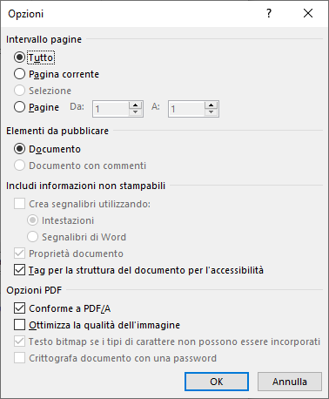
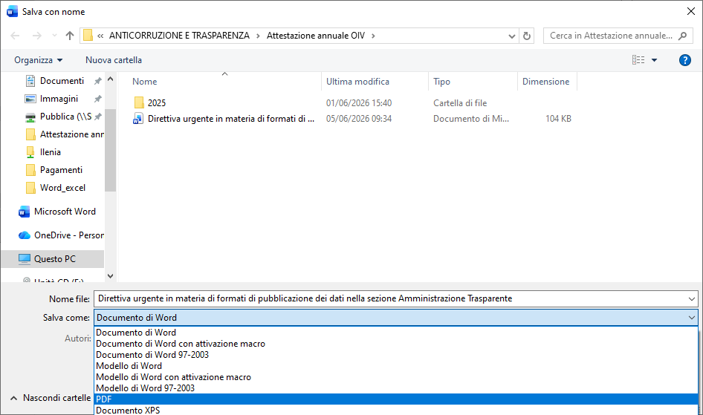

4. Gestione dell'archivio pregresso
In considerazione dell'elevato volume di file storici accumulati, al fine di non paralizzare la propria e l'attività ordinaria degli uffici, questo RPCT predisporrà un apposito "Piano di adeguamento graduale dello storico" che verrà trasmesso all'OdV.
Gli uffici sono esentati dalla modifica massiva del pregresso, ma sono chiamati a una rigorosa e totale osservanza delle nuove regole per la predisposizione di tutti i documenti oggetto di pubblicazione corrente e futura.
La mancata osservanza della presente direttiva, comportando una violazione dei doveri d'ufficio in materia di trasparenza e prevenzione della corruzione, sarà oggetto di formale contestazione.
A partire dal 1° giugno, tutti i documenti trasmessi dai singoli uffici a questo servizio dovranno essere inviati esclusivamente nei formati corretti sopra indicati (PDF/A, CSV o ODS).
I file ricevuti in formati non conformi (es. .doc, .docx, .xls, .xlsx o PDF da scansione) non saranno presi in carico e verranno restituiti all'ufficio mittente per la corretta conversione.
Entro il mese corrente seguirà una specifica comunicazione contenente l'elenco completo di tutti i documenti oggetto di pubblicazione obbligatoria.
Resto a disposizione per ogni chiarimento in merito e, certa della collaborazione di tutti gli Uffici, ringrazio anticipatamente.

Dego, 04/06/2026

Ilenia Verdino
Responsabile della Prevenzione della Corruzione e della Trasparenza (RPCT)

